$u_{c}^{2}(y)=\sum_{i=1}^{n}{{\left[c_{i}u(x_{i})\right]}^{2}}$$u_{c}^{2}({ΔL}_{i})=c_{1}^{2}u^{2}(L_{i})+c_{2}^{2}u^{2}(L_{\text{cal}})$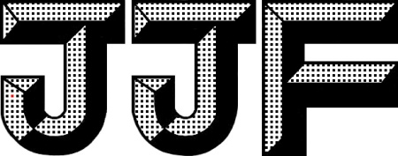
202X–XX–XX 实施
中华人民共和国国家计量技术规范
JJF X X X X—202X
国 家 市 场 监 督 管 理 总 局发布

XXXX–XX–XX发布
钢直尺检定仪校准规范

Calibration Specification for Tester of Steel Rule
（征求意见稿）

钢直尺检定仪校准规范
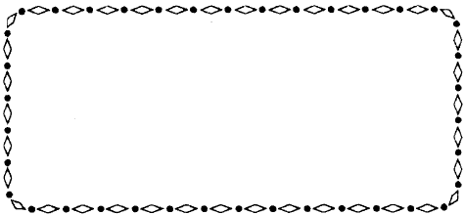
JJF XXXX-20XX
Calibration Specification for Tester of Steel Rule

归 口 单 位： | X X X X
主要起草单位： | X X X X
参加起草单位： | X X X X

本规范委托全国几何量工程参量计量技术委员会负责解释

本规范主要起草人：
X X X X
X X X X
X X X X
参加起草人：
X X X X
X X X X
X X X X

目 录

引言································································································（Ⅱ）
1 范围·····························································································（1）
2 引用文件·······················································································（1）
3 概述·····························································································（1）
4 计量特性·······················································································（2）
4.1 检定仪平台直线度········································································（2）
4.2 测量重复性 ···········································································（2）
4.3 尺寸测量示值误差 ·······························································（2）
4.4 影像测头尺寸测量误差 ·························································（2）
5 校准条件·······················································································（2）
5.1 环境条件····················································································（2）
5.2 测量标准及技术要求·····································································（3）
6 校准项目和校准方法········································································（3）
6.1 检定仪平台的直线度······································· ···························（3）
6.2 测量重复性·················································································（3）
6.3 尺寸测量示值误差 ·····································································（3）
6.4 影像测头尺寸测量误差··································································（3）
7 校准结果表达·················· ····························································（3）
8 复校时间间隔·················································································（4）
附录A 钢直尺检定仪示值误差测量结果的不确定度评定·····························（5）

引 言
JJF 1071《国家计量校准规范编写规则》、JJF 1001《通用计量术语及定义》和JJF 1059.1《测量不确定度评定与表示》共同构成支撑本规范制定工作的基础性系列规范。
本规范为首次发布。

钢直尺检定仪校准规范

1 范围
本规范适用于钢直尺检定仪的校准。

2 引用文件
本规范引用了下列文件：
JJF 1001 通用计量术语及定义
JJF 1097 平尺
凡是注日期的引用文件，仅注日期的版本适用于本规范；凡是不注日期的引用文件，其最新版本（包括所有的修改单）适用于本规范。

3 概述
钢直尺检定仪（以下简称检定仪）是利用影像测量的方法，以光栅位移传感器为基准元件，用于测量钢直尺长度方向示值误差的计量仪器。一般由检定仪平台、影像系统、光栅位移传感器、测量软件等组成。其结构型式如图1。
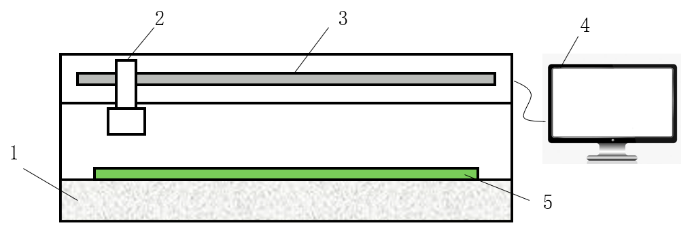
1-检定仪平台；2-影像系统；3-光栅位移传感器；4-测量软件； 5-被检钢直尺
图1 钢直尺检定仪结构示意图

4 计量特性
4.1 检定仪平台直线度
4.2 测量重复性
4.3 尺寸测量示值误差（E）
4.4 影像测头尺寸测量误差（E_{V}）
注：E_{V}只适用于在影像系统视场范围内具备测量功能的钢直尺检定仪。

5 校准条件

5.1 环境条件
温度：（20±3）℃，每小时变化不超过1℃；或按照仪器说明书规定。
校准前，被校准的仪器在室内平衡温度时间不少于24h，校准用标准器在室内平衡温度时间不少于2h。

5.2 测量标准及技术要求
测量标准及技术要求见表1，并允许使用满足测量不确定度要求的其他测量标准及设备进行校准。
表1 测量标准及技术要求
序号 | 校准项目 | 测量标准及技术要求
1 | 检定仪平台直线度 | 分度值为0.01mm/m的电子水平仪或自准直仪，或分辨力为0.1μm的激光准直测量系统，或分度值为0.01mm/m合象水平仪
2 | 测量重复性 | 二等标准金属线纹尺，或二等标准玻璃线纹尺
3 | 尺寸测量示值误差（E） | 二等标准金属线纹尺，或二等标准玻璃线纹尺
4 | 影像测头尺寸测量误差（E_{V}） | 不确定度不大于1/4MPEE_{V}的微刻线尺

6 校准项目和校准方法
在进行仪器校准之前，首先进行外观检查，目测工作台和传感器没有影响校准工作的缺陷。必要时按照仪器使用说明书规定执行仪器的启动和准备程序。

6.1 检定仪平台的直线度
按JJF 1097平尺校准规范中相应方法进行校准。

6.2 测量重复性
首先将标准线纹尺安置在检定仪平台上，在测量位置上调整影像系统，使线纹尺刻线均成像清晰，调整线纹尺的纵轴线与影像系统的运动方向平行，用影像系统分别瞄准0刻线及1000mm刻线，对0至1000mm线纹间隔进行测量，反复10次，计算这10个测得值的实验标准差作为仪器测量重复性。

6.3 尺寸测量示值误差E
按照6.2的方法安置标准线纹尺，测量各刻线相对于零刻线的线纹间隔，依次瞄准标准线纹尺的刻线并记录检定仪的测量数据，测得值与标准线纹尺实际值的差值作为测量结果，此为往测。然后立即反向进行返测，取两次测量结果的平均值作为最后结果。尺寸测量示值误差的校准位置见表2。
表2 尺寸测量示值误差校准位置
校准位置/mm
10 | 50 | 100 | 150 | 200 | 300 | 400 | 500 | 600 | 700 | 800 | 900 | 1000

6.4 影像测头尺寸测量误差E_{V}
在影像测头视场范围内的任意一个位置安置微刻线尺，使微刻线尺的线纹处于视场范围内，在影像测头不做任何移动的情况下测量视场内微刻线尺的线纹间距，最短间距尺寸不大于影像系统视场短边的10%，最大间距尺寸不小于影像系统视场对角线的66%，选取均匀分布的至少5个尺寸。每个尺寸测量3次，3次测得值的平均值与标准器实际值的差值作为影像测头尺寸测量误差。用户也可以根据使用需要选择不同的测量尺寸。

校准结果的表达
经校准的钢直尺检定仪出具校准证书。
校准证书内页至少应包含下列内容：
校准条件；
校准项目和校准结果；
检定仪平台直线度；
测量重复性；
尺寸测量示值误差；
影像测头尺寸测量误差；
尺寸测量示值误差的测量结果不确定度（评定方法见附录A）。

复校时间间隔
由于复校时间间隔的长短是由检定仪的使用情况、使用者、本身质量等诸因素所决定的，因此送校单位可根据实际使用情况自主决定复校时间间隔，建议复校时间间隔一般不超过1年。

附录A
钢直尺检定仪尺寸测量示值误差测量结果的不确定度评定
A.1 测量方法
钢直尺检定仪尺寸测量示值误差使用标准线纹尺进行校准。校准时，将1m标准线纹尺安置于工作台上，测量各刻线相对于零刻线的线纹间隔，测得值与标准尺实际值的差值作为测量结果。下面以校准钢直尺检定仪1000mm处尺寸测量示值误差为例，进行测量不确定度的评定。
A.2 测量模型
（A.1）
式中：e——钢直尺检定仪的尺寸测量示值误差，mm；
L——钢直尺检定仪的测量值，mm；
L_{b}——标准线纹尺所用测量段的实际值，mm；
A.3 方差和灵敏系数
因为各输入量彼此独立。依不确定度传播率，由式（A.1）得方差：
式中：
故：
A.4 标准不确定度分量
标准不确定度一览表见表C.1。

表C.1 标准不确定度一览表
标准不确定度分量u(x_{i}) | 不确定度来源 | 标准不确定度 | c_{i}
u(L_{b}) | 标准线纹尺测量不确定度 | 0.33μm | -1 | 0.33μm
u(L) | 测量读数不准确 | 7.29μm | 1 | 7.29μm
u(L₁) | 线膨胀系数差 | 7.18μm
u(L₂) | 温度差 | 1.15μm
u(L₃) | 测量重复性 | 0.49μm
A.5 标准不确定度计算
A.5.1 二等标准金属线纹尺引入的不确定度分量u(L_{b})
根据二等标准金属线纹尺的检定证书，二等金属线纹尺的测量不确定度为U=（0.20+0.8L）μm，包含因子k=3，标准金属线纹尺引入的不确定度分量为：
u₁(L_{b})=1.0μm/3=0.33μm
A.5.2 测量读数不准确引入的不确定度u(L)
测量读数不准确引入的标准不确定度分量包括线膨胀系数差、温度差和测量重复性三项。
A.5.2.1 线膨胀系数差引入的不确定度分量u(L₁)
钢直尺检定仪光栅尺的线膨胀系数为(7.6±1.0)×10⁻⁶℃⁻¹,证书给出的标准线纹尺线膨胀系数为(11.5±1.0)×10⁻⁶℃⁻¹，两者差值的最佳估计值为3.9×10⁻⁶℃⁻¹。温度偏离Δt=3℃的条件下，服从均匀分布，线膨胀系数差值引入的不确定度分量：
具有温度自动补偿功能的检定仪可忽略此项影响。
线膨胀系数的不确定度会给测量结果带来影响，检定仪光栅尺和标准金属线纹尺线膨胀系数差的界限在±2.0×10⁻⁶℃⁻¹范围内服从三角分布，Δt=3℃, 线膨胀系数的不确定度引入的分量：
由此估算在1m处，线膨胀系数差引入的不确定度分量：
A.5.2.2 温度差引入的不确定度分量u(L₂)
经充分等温后，标准线纹尺与检定仪光栅尺的温度差估计在±0.5℃范围内服从均匀分布，取Δα=4.0×10⁻⁶℃⁻¹，由温度差引入的不确定度分量：
A.5.2.3 测量重复性引入的不确定度分量u(L₃)
对标准线纹尺1000mm点的示值误差各进行10组测量，得到如下测量结果
表C.2 重复性测量表格
测量次数 | 1 | 2 | 3 | 4 | 5
测量值 (mm) | 999.990 | 999.991 | 999.991 | 999.992 | 999.990
测量次数 | 6 | 7 | 8 | 9 | 10
测量值 (mm) | 999.990 | 999.990 | 999.991 | 999.990 | 999.990
采用贝塞尔公式计算标准差得到s=0.70μm，最终结果取两次测量平均值，重复性测量引入的不确定度分量为，数显分辨力引入的不确定度分量为0.29μm，取两者的大值，即u(L₃)=0.49μm。
由测量读数不准确引入的不确定度分量u(L)为：
A.6 合成标准不确定度
A.7 扩展不确定度
取k=2，扩展不确定度为：

JJF XXXX—20XX

